
计算机与信息学院
人工智能原理实验报告

专 业 班 级 | 计科21-3班
学生姓名及学号 | 陈嘉乐2021218152
任 课 教 师 | 张 赞
2023 ~2024学年第 一 学期 宣城校区

说 明
实验报告是关于实验教学内容、过程及效果的记录和总结，因此，应注意以下事项和要求：
1．实验报告要求：格式规范，语言表达清楚，数据和程序真实。并能够理论联系实际，认真分析实验中出现的问题与现象，总结经验。
2．每位同学应独立完成实验报告的撰写，严禁抄袭或拷贝，否则，一经查实，按作弊论取，并取消理论课考试资格。
3. 可根据实际需要调整每个单元格的篇幅。
4. 请按照要求填写实验报告。算法源代码请放置在附录中。

实验序号_一_ 作业名称： 人工智能之启发式搜索算法
实验时间∶ 2023年10月16 日

实验内容
一、题目内容和要求：
题目内容：
任务：八数码问题是在一个3×3的棋盘上有1−8位数字随机分布，以及一个空格，与空格相连的棋子可以滑动到空格中，问题的解是通过空格滑动，使得棋盘转化为目标状态，如下图所示。
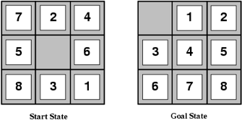
为了简化问题的输入，首先将空格用数字0表示，然后将3×3的棋盘用9位长的字符串表示，则上图的初始状态为724506831，目标状态为012345678，本关卡所有目标状态均为012345678，也保证初始状态到目标状态有解。
对于上图的初始状态，将数字2移动到空格，称之为u操作（空格上移），将数字3移动到空格，称之为d操作（空格下移），将数字5移动到空格，称之为l操作（空格左移），将数字6移动到空格，称之为r操作（空格右移），则一个合法移动路径为lurdrdllurrdllurrulldrrull。
- 724 724 024 204 254 ... 012
- 506 056 756 756 706 ... 345
- 831 831 831 831 831 ... 678
- l u r d ... l
要求：
编程任务是补全右侧代码片段 salvePuzzle 、 calcDistH 和 moveMap 中 Begin 至 End 中间的代码，具体要求如下：

在 salvePuzzle 中，根据输入参数init（初始状态，如724506831）和targ（目标状态，均为012345678），实现 A* 搜索算法，返回八数码问题的移动路径，如上图的移动路径：lurdrdllurrdllurrulldrrull。

在 calcDistH 中，计算当前状态（参数srcmap，如724506831）到目标状态（参数destmap，如012345678）的启发式函数值h(n)，并返回h(n)。

在 moveMap 中，实现行动转换，并返回下一个状态，例如当前状态为参数curmap=724506831，当前 8 数码状态curmap中空格 0 的位置索引i=4，移动空格到位置j=3，则返回的新状态为newmap=724056831。

二、问题背景和相关工作介绍
要求：可包括所涉及到的相关技术介绍、问题的应用背景介绍、已有的求解算法介绍等，可给出相关参考文献。
为了完成本关任务，你需要掌握：1.评估函数，2.贪婪最佳优先搜索，3.A*搜索：缩小总评估代价，4.求解思路。

评估函数
在有信息搜索 Informed Search 策略中，常使用的是最佳优先搜索 Best First Search ，它的结点扩展是基于评估函数值f(n)选择的。评估函数被看做是代价估计，因此代价最低的结点最先被选择扩展。

对f(n)的选择决定了搜索策略，大部分的最佳优先搜索算法的f(n)由启发式函数h(n)构成：

h(n)=结点n到目标的最小代价路径的代价估计值

贪婪最佳优先搜索
贪婪最佳优先搜索 Greedy Best-First Search 试图扩展距离目标结点最近的结点，原因是这种策略可能可以非常快的找到解，因此，贪婪最佳优先搜索只使用启发式信息，即f(n)=h(n)。

A*搜索：缩小总评估代价
A* 搜索（A 星搜索）是最广为人知的最佳优先搜索，它对结点n的代价评估结合了g(n)，即到达此结点n已经花费的路径代价，和h(n)，即从该结点n到目标结点所花代价。

f(n)=g(n)+h(n)

由于g(n)是从开始结点到结点n的路径代价，而h(n)是从结点n到目标结点的最小路径代价的估计值因此：

f(n)=经过结点n的最小代价解的估计代价

所以，要寻找最小代价的解，首先扩展的是g(n)+h(n)值最小的结点。可以发现，A* 搜索算法与一致代价搜索算法类似，区别是 A* 搜索算法使用g(n)+h(n)而不是g(n)。

求解思路
该问题是将与空格相连的数字移动到空格的位置上，也就相当于将空格移动到与之相连的位置，因此，以空格为当前结点，扩展结点可能为上下左右四个相连的位置，若使用一般的搜索算法，可能陷入无限搜索中，永远搜不到目标解，而 A* 搜索算法则能非常好的将搜索过程导向求解目标。

问题给的是字符串数据724506831，可以还原成如下形式：
- 对应8数码状态 8数码状态下标ID
- 字符串：724506831 7 2 4 0 1 2
- 下标ID：012345678 5 0 6 3 4 5
- 8 3 1 6 7 8
- 那么空格的l移动操作即为下标4和下标3上所对应的数字的交换，分别为0和5，交换后的新的状态为： 对应8数码状态 8数码状态下标ID
- 字符串：724056831 7 2 4 0 1 2
- 下标ID：012345678 0 5 6 3 4 5
- 8 3 1 6 7 8
以此类推，空格的lrud各操作均可用以上的交换过程表达。

A* 算法的重中之重就是启发式函数h(n)的设计，不同的设计方法可能产生不同的求解路径。在这里，可以选择欧氏距离作为评估函数值：除0之外，各个数字在当前状态的下标与目标状态的下标的绝对值之和。例如：当前状态为123456780，目标状态为：012345678，数字1的下标分别为0和1，数字2的下标分别为1和2，...，数字8的下标分别为7和8，则当前状态与目标状态的评估值为h(n)=abs(1−2)+abs(2−3)+⋯+abs(7−8)=8。

三、解题思路
该问题是将与空格相连的数字移动到空格的位置上，也就相当于将空格移动到与之相连的位置，因此，以空格为当前结点，扩展结点可能为上下左右四个相连的位置，若使用一般的搜索算法，可能陷入无限搜索中，永远搜不到目标解，而 A* 搜索算法则能非常好的将搜索过程导向求解目标。

问题给的是字符串数据724506831，可以还原成如下形式：
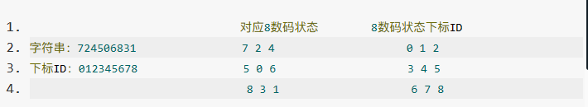
那么空格的l移动操作即为下标4和下标3上所对应的数字的交换，分别为0和5，交换后的新的状态为：
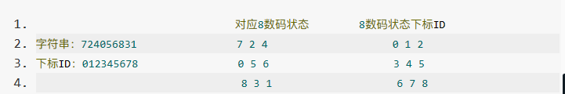
以此类推，空格的lrud各操作均可用以上的交换过程表达。

A* 算法的重中之重就是启发式函数h(n)的设计，不同的设计方法可能产生不同的求解路径。在这里，可以选择欧氏距离作为评估函数值：除0之外，各个数字在当前状态的下标与目标状态的下标的绝对值之和。例如：当前状态为123456780，目标状态为：012345678，数字1的下标分别为0和1，数字2的下标分别为1和2，...，数字8的下标分别为7和8，则当前状态与目标状态的评估值为
h(n)=abs(1−2)+abs(2−3)+⋯+abs(7−8)=8。

1. 启发式函数值
使用欧式距离，使用abs（）直接返回当前8数码状态和目标8数码状态之差的绝对值即可
2. 状态转换
定义两个临时变量,使用切片操作在分割字符串的同时互换顺序以完成状态转换

实现A*搜索：选择具有最小 f(n) 值的节点进行扩展。持续扩展直到找到目标状态或者搜索空间为空。
构建搜索树：通过执行A*搜索，可以构建一个搜索树，其中树的节点表示状态，边表示从一个状态到另一个状态的移动操作。搜索树的根节点是初始状态，叶节点是目标状态
一旦找到目标状态，可以通过从目标状态回溯到初始状态的方式找到解决方案的路径。
四、算法伪代码
要求：
- 伪代码必须结构清晰、代码简单、可读性好、格式规范
- 应给出每个算法的输入参数和输出参数的含义
- 请给出必要的代码注释
- 此处请给出算法伪代码、而不是源代码。算法源码请放置在附录中。

def salvePuzzle(self, init, targ):
clf = ''
openst = []
closest = []
openst.append([init,99,'test',init,0])
# fn 步深
step_fn = 2
state_flag = 1
while True:
cur_state = openst.pop(0)
closest.append(cur_state)
if cur_state[0] == targ :
while True:
clf += cur_state[2]
if cur_state[3] == init:
break
for id,item in enumerate(closest[1:]):
if item[0] == cur_state[3]:
cur_state = item

return clf[::-1]

i = cur_state[0].find('0')
state_flag = 1
# 左移 l
if str(i) not in '036':
tmp_map = self.moveMap(cur_state[0],i,i-1)
if tmp_map not in [tmp[0] for tmp in closest]:
for id,item in enumerate(openst):
# 存在一样的状态
if item[0] == tmp_map:
# 新状态更优，替换
if item[1] + item[4] > self.calcDistH(tmp_map,targ) + cur_state[4] + step_fn:
openst[id] = [tmp_map,self.calcDistH(tmp_map,targ),'l',cur_state[0],cur_state[4]+step_fn]

state_flag = 0
break
break
# 不存在一样的状态
if state_flag == 1:
openst.append([tmp_map,self.calcDistH(tmp_map,targ),'l',cur_state[0],cur_state[4]+step_fn])
state_flag = 1
# 右移 r
if str(i) not in '258':
tmp_map = self.moveMap(cur_state[0],i,i+1)
if tmp_map not in [tmp[0] for tmp in closest]:
for id,item in enumerate(openst):
if item[0] == tmp_map:
if item[1] + item[4] > self.calcDistH(tmp_map,targ) + cur_state[4] + step_fn:
openst[id] = [tmp_map,self.calcDistH(tmp_map,targ),'r',cur_state[0],cur_state[4]+step_fn]
state_flag = 0
break
# 不存在一样的状态
if state_flag ==1:
openst.append([tmp_map,self.calcDistH(tmp_map,targ),'r',cur_state[0],cur_state[4]+step_fn])
state_flag = 1
# 上移 u
if i-3>=0:
tmp_map = self.moveMap(cur_state[0],i,i-3)
if tmp_map not in [tmp[0] for tmp in closest]:
for id,item in enumerate(openst):
if item[0] == tmp_map:
if item[1] + item[4] > self.calcDistH(tmp_map,targ) + cur_state[4] + step_fn:
openst[id] = [tmp_map,self.calcDistH(tmp_map,targ),'u',cur_state[0],cur_state[4]+step_fn]
state_flag = 0
break
# 不存在一样的状态
if state_flag ==1:
openst.append([tmp_map,self.calcDistH(tmp_map,targ),'u',cur_state[0],cur_state[4]+step_fn])
state_flag = 1
# 下移 d
if i+3<=8:
tmp_map = self.moveMap(cur_state[0],i,i+3)
if tmp_map not in [tmp[0] for tmp in closest]:
for id,item in enumerate(openst):
if item[0] == tmp_map:
if item[1] + item[4] > self.calcDistH(tmp_map,targ) + cur_state[4] + step_fn:
openst[id] = [tmp_map,self.calcDistH(tmp_map,targ),'d',cur_state[0],cur_state[4]+step_fn]
state_flag = 0
break
# 不存在一样的状态
if state_flag ==1:
openst.append([tmp_map,self.calcDistH(tmp_map,targ),'d',cur_state[0],cur_state[4]+step_fn])

openst.sort(key=lambda x : x[1] + x[4])
def calcDistH(self, src_map, dest_map):
clf = 0
for i in range(9):
clf += abs(int(src_map[i])-int(dest_map[i]))

return clf
def moveMap(self, cur_map, i, j):
if i>j:
i,j=j,i
itemp = cur_map[i]
jtemp = cur_map[j]
tmp_map = cur_map[:i]+jtemp+cur_map[i+1:j]+itemp+cur_map[j+1:]
return tmp_map
五、实验设置
要求：请给出实验的设置，包括实验工具、实验配置、算法参数设置、比较的算法等
实验工具：头歌平台
实验配置
硬件环境： 个人计算机
软件环境： Python解释器

算法参数设置:
salvePuzzle: 求解问题函数
init - 初始状态 例如'123046758'
targ - 目标状态 均为'012345678'
clf - 由udlr组成的移动路径字符串，返回值
calcDistH: 启发式函数h(n)
src_map - 当前8数码状态
dest_map - 目标8数码状态
clf - 当前状态到目标状态的启发式函数值，返回值
moveMap: 状态转换（交换位置i和j）
cur_map - 当前8数码状态
i - 当前8数码状态中空格0的位置索引
j - 将空格0的位置i移动到位置j，位置j移动到位置i
clf - 新的8数码状态，返回值
isValidMove: 判断移动是否合法
state - 当前状态
move - 移动操作 udlr
移动合法则返回True，否则返回False
getNewPosition: 获得新的位置索引
index - 当前位置索引
move - 移动操作 udlr
返回新的位置索引
比较的算法：
A*搜索算法： 作为基准算法，使用曼哈顿距离作为启发式函数。
BFS 算法： 作为对比算法之一，比较其搜索性能。
DFS 算法： 作为对比算法之一，比较其搜索性能。
IDA 算法：* 作为对比算法之一，比较其搜索性能。

六、实验结果
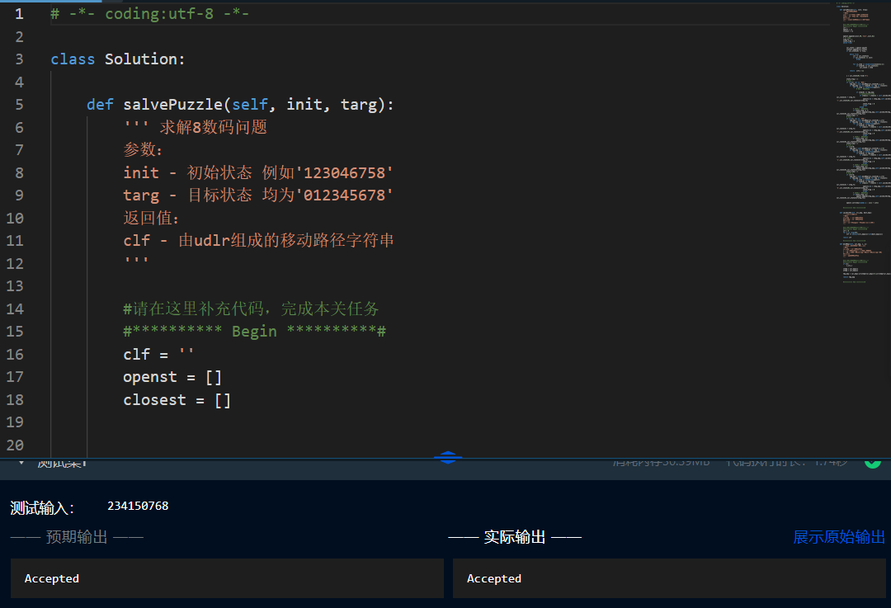
七、实验结果分析
要求：请通过实验结果分析是否已完成实验要求、正确得到预计的实验结果。可分析所采用算法的实际性能以及后续改进空间。以及给出实验过程中遇到的问题及解决方案。鼓励学有余力的同学通过实验结果分析不同算法的性能对比。
完成实验要求，算法成功解决了八数码问题，并且得到了正确的解路径。
算法的实际性能分析
可以调整启发式函数的权重，以便在不同类型的问题上获得更好的性能。可以考虑改进可视化方式，以更清晰地展示算法的工作过程和结果。
由于八数码问题的状态空间是有限的，并且使用了广度优先搜索算法，因此时间复杂度通常是可接受的。但在一些复杂的情况下，搜索空间可能会很大，导致算法运行时间较长。程序的空间复杂度取决于数据结构的选择以及状态空间的大小。程序使用了队列和集合来存储状态和路径，因此空间复杂度会随着搜索过程中状态数量的增加而增加。
对比实验： 考虑与其他八数码问题求解算法进行对比实验，以更全面地了解算法在不同场景下的性能表现。
深度优先搜索（DFS）：
优点：简单易实现，占用较少内存。
缺点：可能陷入局部最优解，不一定找到最短路径。
广度优先搜索（BFS）：
优点：能够找到最短路径，保证解的最优性。
缺点：占用较大内存，搜索空间随着问题规模的增加呈指数增长。
A*算法：
优点：结合了启发式函数和代价函数，通常能够在较短时间内找到最优解。
缺点：可能需要调整启发式函数，算法性能受启发式函数质量影响。
IDA*算法：
优点：与A*相似，但对内存的需求较小。
缺点：可能在搜索空间中的某些区域浪费过多时间。
迭代深化深度优先搜索（IDDFS）：
优点：综合了DFS和BFS的优点，兼顾了深度搜索和最短路径。
缺点：可能在某些情况下效率较低。
实验过程中可能遇到的问题及解决方案：
性能问题： 如果算法运行时间过长或扩展状态数过多，可以尝试调整算法参数，如启发式函数的权重，或者考虑使用一些优化策略，例如剪枝。
可视化问题： 如果可视化效果不佳，可以考虑改进可视化方式，例如绘制搜索树、状态转换图等，以便更好地理解算法的运行过程。

八、总结
在这个实验中，我们成功地应用了A*搜索算法来解决八数问题，并通过测试数据获得了期望的正确解路径。
将八数码问题的每个状态表示为一个字符串，使用字符串便于处理和状态转换。定义合法的移动操作，并实现将数字移动到空格的功能。使用队列来存储待处理的状态，通过按层次遍历搜索空间来找到最短路径。虽然该程序可以解决标准的八数码问题，但在处理更复杂的问题或更大的状态空间时可能会遇到性能问题。为了提高可扩展性，可以考虑使用更高效的搜索算法或优化数据结构以减少内存占用。对于简单的八数码问题，这种启发式函数可能是有效的，但对于更复杂的问题，可能需要更精细的启发式函数来提高搜索效率。对于状态空间较大或搜索树较深的问题，广度优先搜索可能不够高效。在未来的工作中，可以考虑参数调整、可视化改进和更全面的性能测试。通过调整算法参数，可以进一步提高算法性能。
这个实验为我们在深入理解搜索算法的应用和性能优化方面提供了宝贵的经验。
- 感想、体会、建议∶
这次实验让我深入了解了A搜索算法在解决八数码问题上的应用。通过编写实际的代码，我更加清晰地理解了A算法的原理和实现过程。A*搜索算法成功解决八数问题。通过提供的测试数据，我们验证了算法的正确性，并成功获取了正确的解路径。并且实验结果显示算法在给定的测试数据上表现良好，能够有效解决八数问题。未来可以进一步优化和拓展，以更详细地评估算法在不同场景中的性能。
解决八数码问题的过程中，我意识到启发式函数的选择对算法性能的影响巨大，而不同的问题可能需要不同的启发式函数。实验还加深了我对搜索算法中状态转换和路径生成的理解。
建议与改进：
在实验中，我们可以尝试使用更多不同难度和特性的测试数据，以更全面地评估算法的性能。如果可能的话，还可以考虑使用可视化工具更全面地展示算法的运行过程。这对于理解和展示算法的工作原理有很大的帮助。

上机报告成绩、评语∶

指导教师签名：
年 月 日
附录：
# -*- coding:utf-8 -*-

class Solution:

def salvePuzzle(self, init, targ):
''' 求解8数码问题
参数：
init - 初始状态 例如'123046758'
targ - 目标状态 均为'012345678'
返回值：
clf - 由udlr组成的移动路径字符串
'''

#请在这里补充代码，完成本关任务
#********** Begin **********#
clf = ''
openst = []
closest = []

openst.append([init,99,'test',init,0])
# fn 步深
step_fn = 2
state_flag = 1
while True:

cur_state = openst.pop(0)
closest.append(cur_state)
if cur_state[0] == targ :

while True:
clf += cur_state[2]
if cur_state[3] == init:
break

for id,item in enumerate(closest[1:]):
if item[0] == cur_state[3]:
cur_state = item

return clf[::-1]

i = cur_state[0].find('0')

state_flag = 1
# 左移 l
if str(i) not in '036':
tmp_map = self.moveMap(cur_state[0],i,i-1)
if tmp_map not in [tmp[0] for tmp in closest]:
for id,item in enumerate(openst):
# 存在一样的状态

if item[0] == tmp_map:
# 新状态更优，替换
if item[1] + item[4] > self.calcDistH(tmp_map,targ) + cur_state[4] + step_fn:
openst[id] = [tmp_map,self.calcDistH(tmp_map,targ),'l',cur_state[0],cur_state[4]+step_fn]

state_flag = 0
break
break
# 不存在一样的状态
if state_flag == 1:
openst.append([tmp_map,self.calcDistH(tmp_map,targ),'l',cur_state[0],cur_state[4]+step_fn])
state_flag = 1
# 右移 r
if str(i) not in '258':
tmp_map = self.moveMap(cur_state[0],i,i+1)
if tmp_map not in [tmp[0] for tmp in closest]:
for id,item in enumerate(openst):
if item[0] == tmp_map:
if item[1] + item[4] > self.calcDistH(tmp_map,targ) + cur_state[4] + step_fn:
openst[id] = [tmp_map,self.calcDistH(tmp_map,targ),'r',cur_state[0],cur_state[4]+step_fn]
state_flag = 0
break
# 不存在一样的状态
if state_flag ==1:
openst.append([tmp_map,self.calcDistH(tmp_map,targ),'r',cur_state[0],cur_state[4]+step_fn])
state_flag = 1
# 上移 u
if i-3>=0:
tmp_map = self.moveMap(cur_state[0],i,i-3)
if tmp_map not in [tmp[0] for tmp in closest]:
for id,item in enumerate(openst):
if item[0] == tmp_map:
if item[1] + item[4] > self.calcDistH(tmp_map,targ) + cur_state[4] + step_fn:
openst[id] = [tmp_map,self.calcDistH(tmp_map,targ),'u',cur_state[0],cur_state[4]+step_fn]
state_flag = 0
break
# 不存在一样的状态
if state_flag ==1:
openst.append([tmp_map,self.calcDistH(tmp_map,targ),'u',cur_state[0],cur_state[4]+step_fn])
state_flag = 1
# 下移 d
if i+3<=8:
tmp_map = self.moveMap(cur_state[0],i,i+3)
if tmp_map not in [tmp[0] for tmp in closest]:
for id,item in enumerate(openst):
if item[0] == tmp_map:
if item[1] + item[4] > self.calcDistH(tmp_map,targ) + cur_state[4] + step_fn:
openst[id] = [tmp_map,self.calcDistH(tmp_map,targ),'d',cur_state[0],cur_state[4]+step_fn]
state_flag = 0
break
# 不存在一样的状态
if state_flag ==1:
openst.append([tmp_map,self.calcDistH(tmp_map,targ),'d',cur_state[0],cur_state[4]+step_fn])

openst.sort(key=lambda x : x[1] + x[4])

#********** End **********#

def calcDistH(self, src_map, dest_map):
'''启发式函数h(n)
参数：
src_map - 当前8数码状态
dest_map - 目标8数码状态
返回值：
clf - 当前状态到目标状态的启发式函数值
'''

#请在这里补充代码，完成本关任务
#********** Begin **********#
clf = 0
for i in range(9):
clf += abs(int(src_map[i])-int(dest_map[i]))

return clf

#********** End **********#

def moveMap(self, cur_map, i, j):
'''状态转换（交换位置i和j）
参数：
cur_map - 当前8数码状态
i - 当前8数码状态中空格0的位置索引
j - 将空格0的位置i移动到位置j，位置j移动到位置i
返回值：
clf - 新的8数码状态
'''

#请在这里补充代码，完成本关任务
#********** Begin **********#
if i>j:
i,j=j,i

itemp = cur_map[i]
jtemp = cur_map[j]

tmp_map = cur_map[:i]+jtemp+cur_map[i+1:j]+itemp+cur_map[j+1:]

return tmp_map

#********** End **********#

实验序号_二_ 作业名称： 群智能算法
实验时间∶ 2023年10月23 日

实验内容
一、题目内容和要求：
第一关：根据本节课所学知识完成本关所设置的选择题。
第二关：使用 python 实现遗传算法，并求目标函数最优解。
第三关：使用 python 实现粒子群算法，并求解目标函数最优解。
第四关：使用 python 实现蚁群算法，并寻找商队旅行最短路径。
第五关：使用 python 实现遗传算法解决 TSP 问题。
二、问题背景和相关工作介绍
要求：可包括所涉及到的相关技术介绍、问题的应用背景介绍、已有的求解算法介绍等，可给出相关参考文献。

为了完成本关任务，需要掌握：1.群智能算法，2.遗传算法，3.粒子群算法，4.蚁群算法。
群智能算法
自然界有许多令人惊奇的现象，如蚂蚁搬家，鸟群觅食等。受自然界和生物界规律的启迪，人们根据其原理设计了许多求解问题的算法。如：遗传算法，粒子群算法，蚁群算法等。
遗传算法
遗传算法的概念是在 1975 年由密切根大学的 J.Holland 提出的，这是一种通过模拟自然进化过程寻找最优解的方法。它遵循达尔文的物竞天择，适者生存的进化准则。基本思想：
初始一个种群，选择种群中适应度高的个体进行交叉变异。然后再将适应度低的个体淘汰，留下适应度高的个体进行繁殖，这样不断的进化，最终留下的都是优秀的个体。
粒子群算法
粒子群算法 (particle swarm optimization，PSO) 由 Kennedy 和 Eberhart 在 1995 年提出，该算法模拟鸟群觅食的方法进行寻找最优解。基本思想：
人们发现，鸟群觅食的方向由两个因素决定。第一个是自己当初飞过离食物最近的位置，第二个因素是鸟群中离食物最近的鸟的位置。根据这个两个因素不断的改变自己的位置。最终，整个鸟群都能寻找到食物。
蚁群算法
蚁群算法是一种用来寻找优化路径的概率型算法。它由 Marco Dorigo 于 1992 年在他的博士论文中提出，其灵感来源于蚂蚁在寻找食物过程中发现路径的行为。基本思想：
蚂蚁在行走过程中会释放一种称为信息素的物质，用来标识自己的行走路径。蚂蚁会根据信息素的浓度选择寻找食物的方向。信息素会随着时间的推移而逐渐挥发。刚开始，地面上没有信息素，蚂蚁的行走路径是随机的。蚂蚁在寻找食物的过程中会不断释放信息素，标识自己的行走路径。随着时间的推移，有若干只蚂蚁找到了食物，此时便存在若干条从洞穴到食物的路径。由于蚂蚁的行为轨迹是随机分布的，因此在单位时间内，短路径上的蚂蚁数量比长路径上的蚂蚁数量要多，从而蚂蚁留下的信息素浓度也就越高。这为后面的蚂蚁们提供了强有力的方向指引，越来越多的蚂蚁聚集到最短的路径上去。

三、解题思路
第二关：初始化种群：
随机生成初始种群。
迭代进化：
通过循环迭代，依次执行以下步骤：
计算每个个体的适应度，适应度与每个个体在目标函数下的函数值有关，使函数值越小的个体适应度越高。
根据适应度选择个体，适应度高的个体有更高的概率被选择。
对每个被选择的个体，进行交叉操作，以产生子代。
对每个子代个体，进行变异操作，引入新的基因。
再将子代替代父代，形成新一代种群。
获取最优解：
将适应度高的个体转换成相应数值即为最优解。

第三关：初始化粒子群：
随机生成初始粒子群的位置与速度，因此用一个二维数组去表示粒子群位置。
通过随机函数生成初始化粒子群的速度。
通过目标函数计算计算每个粒子的适应度。
初始化个体最佳位置为当前位置。
记录全局最优位置为粒子群中适应度最小的位置。根据公式更新粒子群的速度，考虑惯性项、个体经验项和社会经验项。更新粒子群的位置。
一直重复上述操作直至得到结果。
第四关：
初始化信息素矩阵和城市距离矩阵。
进行一定次数的迭代，每次迭代执行以下步骤：
随机初始化蚂蚁的起点城市，对每个个体，根据信息素和启发函数的影响，选择下一个要访问的城市，走遍所有城市时，计算当前最佳路径并更新信息素浓度。
最后返回历史最短路径距离。

第五关：
先初始化种群，随机生成一组个体，每个个体代表城市排列的一种可能解（染色体）。
根据染色体解码得到城市序列，并计算该序列的总距离作为适应度的度量。
根据适应度选择个体，优秀个体有更大的被选择概率。过程类似于自然选择。
随机选择一些个体进行基因交叉，生成新的个体。交叉模拟生物基因组合的过程。随机选择一些个体，并对其中一些基因进行突变。
通过执行选择、交叉和突变等操作，持续更新种群，使得种群中的个体逐渐趋向更优解。重复这个过程一定次数（迭代）。
最终染色体代表了该问题的最优解，解码后的城市序列对应最短路径。
四、算法伪代码
要求：
- 伪代码必须结构清晰、代码简单、可读性好、格式规范
- 应给出每个算法的输入参数和输出参数的含义
- 请给出必要的代码注释
- 此处请给出算法伪代码、而不是源代码。算法源码请放置在附录中。
### 第二关：遗传算法求目标函数最优解
# 初始化种群
population = initialize_population()

# 进入进化循环
for generation in range(num_generations):
# 计算适应度
fitness = calculate_fitness(population)

# 选择
selected_population = select(population, fitness)

# 交叉
crossovered_population = crossover(selected_population)

# 变异
mutated_population = mutate(crossovered_population)

# 更新种群
population = update_population(mutated_population)

# 获取最优解
best_solution = get_best_solution(population)
```

### 第三关：粒子群算法求目标函数最优解

```python
# 初始化粒子群位置和速度
particles = initialize_particles()

# 进入迭代循环
for iteration in range(num_iterations):
# 计算适应度
fitness = calculate_fitness(particles)

# 更新全局最优解和位置
update_global_best(particles, fitness)

# 更新粒子位置和速度
update_particles(particles)

# 获取最优解
best_solution = get_best_solution(particles)
```

### 第四关：蚁群算法寻找商队旅行最短路径

```python
# 初始化信息素矩阵和启发函数矩阵
pheromone_matrix = initialize_pheromone_matrix()
heuristic_matrix = calculate_heuristic_matrix()

# 进入迭代循环
for iteration in range(num_iterations):
# 初始化蚂蚁位置
ant_positions = initialize_ant_positions()

# 让蚂蚁按照信息素和启发函数选择路径
move_ants(ant_positions, pheromone_matrix, heuristic_matrix)

# 更新信息素矩阵
update_pheromone_matrix(pheromone_matrix, ant_positions)

# 获取最短路径
shortest_path = get_shortest_path(pheromone_matrix)
```

### 第五关：遗传算法解决 TSP 问题

```python
# 初始化种群
population = initialize_population()

# 进入进化循环
for generation in range(num_generations):
# 计算适应度
fitness = calculate_fitness(population)

# 选择
selected_population = select(population, fitness)

# 交叉
crossovered_population = crossover(selected_population)

# 变异
mutated_population = mutate(crossovered_population)

# 更新种群
population = update_population(mutated_population)

# 获取最优解
best_solution = get_best_solution(population)
五、实验设置
要求：请给出实验的设置，包括实验工具、实验配置、算法参数设置、比较的算法等

实验工具：头歌平台
实验配置
硬件环境： 个人计算机
软件环境： Python解释器
遗传算法参数设置
1. 遗传算法:
N_GENERATIONS为进化轮数。
CROSS_RATE为交叉概率。
MUTATION_RATE 为变异概率。
X_BOUND 为函数定义域。
2. 粒子群算法:
pop_size 粒子群大小
n_iters 训练轮数
dim 搜索空间维度
w 惯性权重因子
c1 加速度常数，通常设为2
c2 加速度常数，通常设为2
3. 蚁群算法:
numant 蚂蚁个数，通常为城市数目1.5倍
numcity 城市个数
alpha 信息素重要程度因子
beta 启发函数重要程度因子
rho 信息素的挥发速度
Q 信息素常数
n_iters 迭代次数
4. 旅行商问题:
CROSS_RATE为交叉概率
MUTATE_RATE为变异概率
N_GENERATIONS为进化次数
六、实验结果
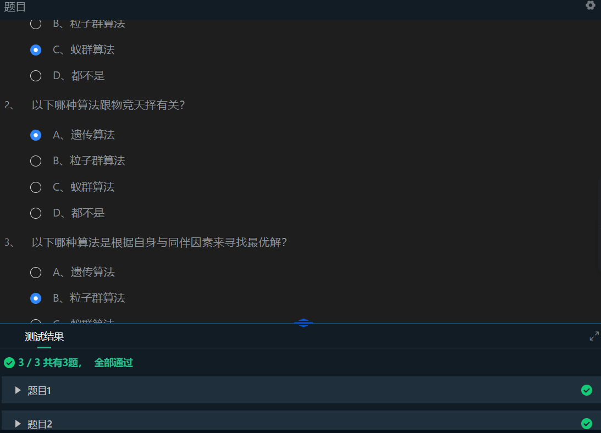
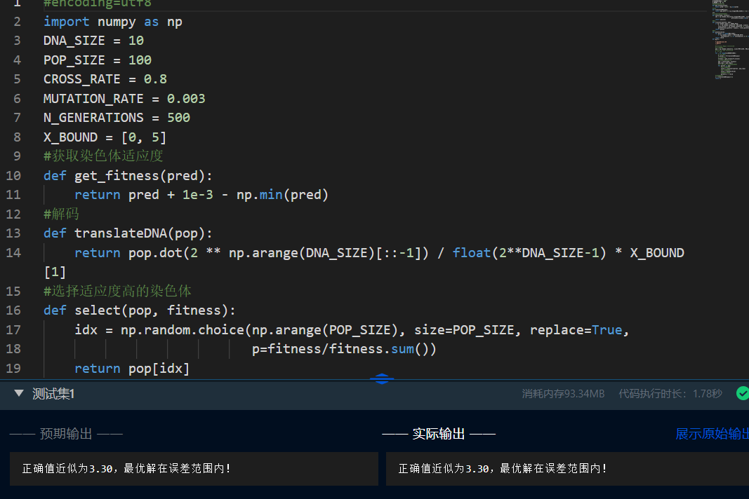
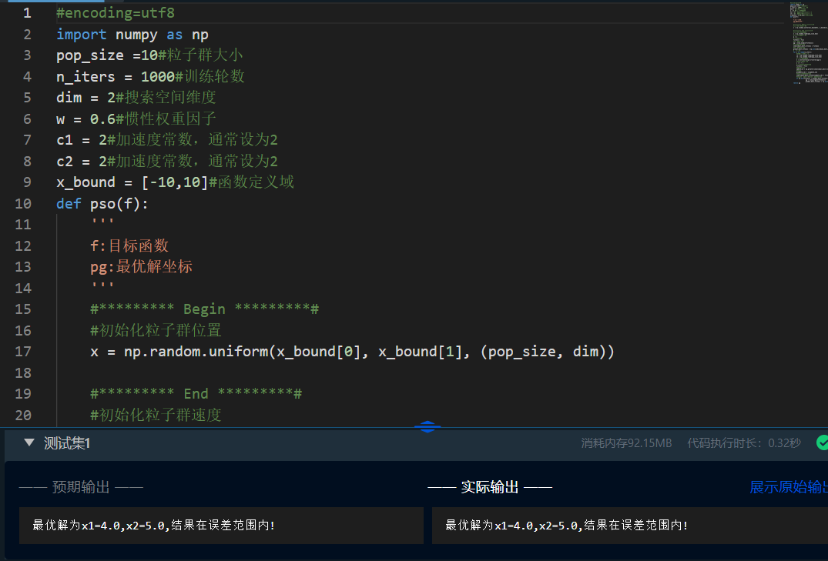
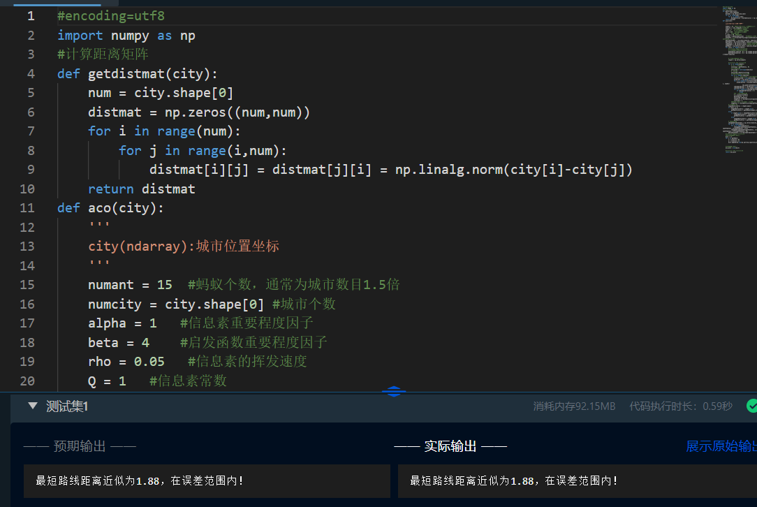
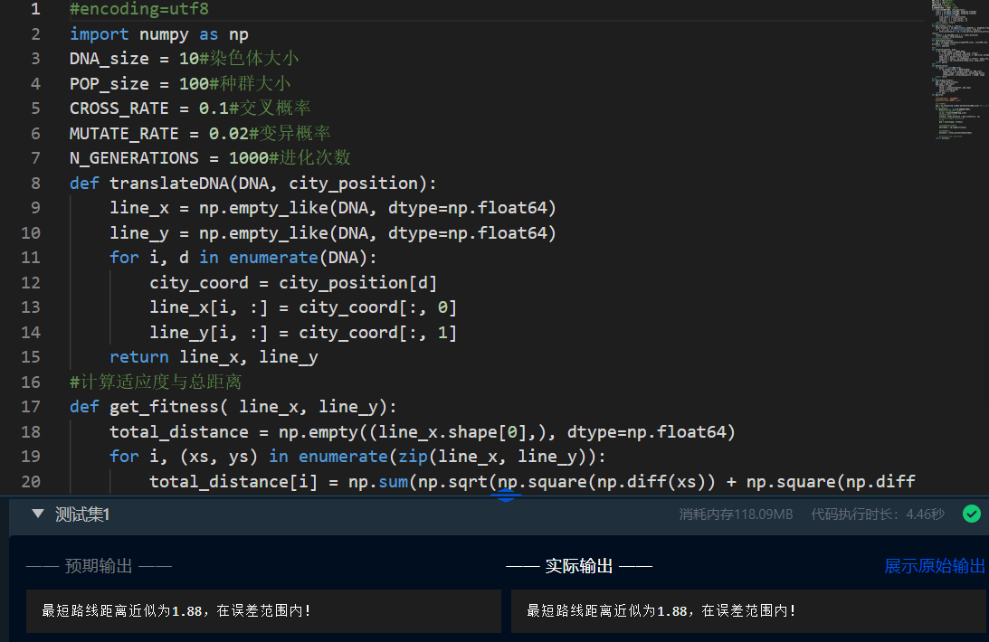
七、实验结果分析
要求：请通过实验结果分析是否已完成实验要求、正确得到预计的实验结果。可分析所采用算法的实际性能以及后续改进空间。以及给出实验过程中遇到的问题及解决方案。鼓励学有余力的同学通过实验结果分析不同算法的性能对比。
实验结果分析
第2关：遗传算法求解目标函数最优解
实验要求： 正确值近似为3.30，最优解在误差范围内。
实验结果： 在误差范围内得到了正确的最优解。
分析：首先需要随机产生很多个解，即初始化种群，我们考虑使用np.random.randint(, size=)方法，传入两个参数 POP_SIZE为解的个数，即染色体个数。
第3关：粒子群算法求解目标函数最优解
实验要求： 最优解为x1=4.0, x2=5.0，结果在误差范围内。
实验结果： 在误差范围内得到了正确的最优解。
分析：首先我们需要对粒子群位置与速度进行随机初始，考虑使用np.random.uniform(low, hige, size)方法。low作为区域下界，取值为x_bound[0]。High作为区域的上界，取值为x_bound[1]。Size是输出样本的数目，取值为(pop_size, dim)其中，x_bound 为 x 取值范围。pop_size 为鸟的数量。dim 为搜索空间维度。
第4关：蚁群算法求解商队旅行最短路径
实验要求： 最短路线距离近似为1.88，在误差范围内。
实验结果： 在误差范围内得到了正确的最短路线距离。
分析：首先初始化参数，然后再选择每个蚂蚁的出发城市，随机产生各个蚂蚁的起点城市，考虑使用np.random.permutation方法，产生一个随机序列，其中numcity为城市个数。
第5关：遗传算法解决TSP问题
实验要求： 最短路线距离近似为1.88，在误差范围内。
实验结果： 在误差范围内得到了正确的最短路线距离。
实验性能及改进空间分析
性能： 实验中所采用的遗传算法、粒子群算法和蚁群算法都在短时间内找到了问题的较优解，表现出良好的搜索能力。
改进空间： 针对不同问题，可以调整算法的参数如遗传算法中的种群大小、交叉概率和变异概率，惯性权重因子，信息素挥发速度等。
八、总结
通过实验，我们成功地使用Python实现了遗传算法、粒子群算法、蚁群算法，以及解决了TSP问题。
遗传算法:初始化种群，计算函数值，计算适应度，选择适应度高的个体，通过交叉变异选择新的染色体。
粒子群算法:初始化粒子群位置，计算适应度，获取全局最优位置，计算粒子群速度，更新粒子群位置，计算更新后的适应度，更新个体和全局最优位置以及全局最优适应度
旅行商问题:初始化种群，对旅行路线进行解码，通过横坐标与纵坐标计算旅行路线总距离与其对应的适应度，使用轮盘赌算法保留适应度高的染色体，对保留下来的染色体，进行交叉变异操作，达到进化的目的，产生子代。
通过这次实验，我们深入理解了遗传算法、粒子群算法、蚁群算法等优化算法的原理和应用。对于复杂问题的求解，这些算法为我们提供了一些有力的工具。在实际应用中，不同算法的选择和参数调整需要根据具体问题的特点进行灵活运用。
- 感想、体会、建议∶
在完成这些遗传算法、粒子群算法、蚁群算法的实验过程中，通过编写这些算法的代码，我对遗传算法、粒子群算法、蚁群算法的原理有了更深刻的理解。实际动手实现让我更清晰地理解了每个步骤的作用。在解决实际问题时，我学会了如何将问题抽象为适合算法求解的模型。这是将理论知识应用到实际问题的重要一步。将实际问题抽象成算法可处理的形式是解决问题的关键。良好的问题建模可以使得算法更加高效地找到解决方案。
蚁群算法模拟蚂蚁在空间中的搜索行为实现了全局搜索。而遗传算法则通过进化操作实现了局部搜索。二者优势互补，相辅相成，合理的利用这两个算法，可以增加找到全局最优解的可能性，实现更为全面的搜索。不同的问题可能需要不同的算法。熟悉各种优化算法，并根据问题特点选择合适的算法，是算法工程师的一项重要技能。
上机报告成绩、评语∶

指导教师签名：
年 月 日
附录：
#encoding=utf8
import numpy as np
DNA_SIZE = 10
POP_SIZE = 100
CROSS_RATE = 0.8
MUTATION_RATE = 0.003
N_GENERATIONS = 500
X_BOUND = [0, 5]
#获取染色体适应度
def get_fitness(pred):
return pred + 1e-3 - np.min(pred)
#解码
def translateDNA(pop):
return pop.dot(2 ** np.arange(DNA_SIZE)[::-1]) / float(2**DNA_SIZE-1) * X_BOUND[1]
#选择适应度高的染色体
def select(pop, fitness):
idx = np.random.choice(np.arange(POP_SIZE), size=POP_SIZE, replace=True,
p=fitness/fitness.sum())
return pop[idx]
#交叉
def crossover(parent, pop):
if np.random.rand() < CROSS_RATE:
i_ = np.random.randint(0, POP_SIZE, size=1)
cross_points = np.random.randint(0, 2, size=DNA_SIZE).astype(np.bool)
parent[cross_points] = pop[i_, cross_points]
return parent
#变异
def mutate(child):
for point in range(DNA_SIZE):
if np.random.rand() < MUTATION_RATE:
child[point] = 1 if child[point] == 0 else 0
return child
def ga(F):
'''
F:需要求解的函数
x:最优解
'''
#********* Begin *********#
#初始化种群
pop = np.random.randint(2, size=(POP_SIZE, DNA_SIZE))
#********* End *********#
#开始进化
for _ in range(N_GENERATIONS):
#计算函数值
F_values = F(translateDNA(pop))
#计算适应度
fitness = get_fitness(F_values)
#选择适应度高的个体
pop = select(pop, fitness)
pop_copy = pop.copy()
#通过交叉变异选择新的染色体
for parent in pop:
#交叉产生子代
child = crossover(parent, pop_copy)
#变异产生子代
child = mutate(child)
#子代代替父代
parent[:] = child
#获取最优解
x = translateDNA(pop)[-1]
return x

#encoding=utf8
import numpy as np
pop_size =10#粒子群大小
n_iters = 1000#训练轮数
dim = 2#搜索空间维度
w = 0.6#惯性权重因子
c1 = 2#加速度常数，通常设为2
c2 = 2#加速度常数，通常设为2
x_bound = [-10,10]#函数定义域
def pso(f):
'''
f:目标函数
pg:最优解坐标
'''
#********* Begin *********#
#初始化粒子群位置
x = np.random.uniform(x_bound[0], x_bound[1], (pop_size, dim))

#********* End *********#
#初始化粒子群速度
v = np.random.rand(pop_size,dim)
#初始个体最佳位置
p = x
#计算适应度
fitness = f(x)
#全局最优位置
pg = x[np.argmin(fitness)]
#个体最优适应度
individual_best_fitness = fitness
#全局最优适应度
global_best_fitness = np.min(individual_best_fitness)
#开始进化
for i in range(n_iters):
#产生随机数r1,r2
r1 = np.random.rand(pop_size,dim)
r2 = np.random.rand(pop_size,dim)
#计算粒子群速度
v = w*v+c1*r1*(p-x)+c2*r2*(pg-x)
#更新粒子群位置
x = v + x
#计算更新后的适应度
fitness = f(x)
#需更新个体
update_id = np.greater(individual_best_fitness, fitness)
#更新p
p[update_id] = x[update_id]
#更新个体最优适应度
individual_best_fitness[update_id] = fitness[update_id]
#更新全局最优位置与全局最优适应度
if np.min(fitness) < global_best_fitness:
pg = x[np.argmin(fitness)]
global_best_fitness = np.min(fitness)
return pg

#encoding=utf8
import numpy as np
#计算距离矩阵
def getdistmat(city):
num = city.shape[0]
distmat = np.zeros((num,num))
for i in range(num):
for j in range(i,num):
distmat[i][j] = distmat[j][i] = np.linalg.norm(city[i]-city[j])
return distmat
def aco(city):
'''
city(ndarray):城市位置坐标
'''
numant = 15 #蚂蚁个数，通常为城市数目1.5倍
numcity = city.shape[0] #城市个数
alpha = 1 #信息素重要程度因子
beta = 4 #启发函数重要程度因子
rho = 0.05 #信息素的挥发速度
Q = 1 #信息素常数
n_iters = 50 #迭代次数
distmat = getdistmat(city) #城市的距离矩阵
etatable = 1.0/(distmat+np.diag([1e10]*numcity)) #启发函数矩阵，表示蚂蚁从城市i转移到矩阵j的期望程度
pheromonetable = np.ones((numcity, numcity)) # 信息素矩阵
pathtable = np.zeros((numant, numcity)).astype(int) #路径记录表
lengthaver = np.zeros(n_iters) #各代路径的平均长度
lengthbest = np.zeros(n_iters) #各代及其之前遇到的最佳路径长度
pathbest = np.zeros((n_iters, numcity),dtype=int) # 各代及其之前遇到的最佳路径长度
for iters in range(n_iters):
#********* Begin *********#
#随机产生各个蚂蚁的起点城市
pathtable[:numcity, 0] = np.random.permutation(range(0, numcity))[:]
pathtable[numcity:, 0] = np.random.permutation(range(0, numcity))[:numant-numcity]

#计算各个蚂蚁的路径距离
length = np.zeros(numant)

#********* End *********#
for i in range(numant):
# 当前所在的城市
visiting = pathtable[i, 0]
#未访问的城市
unvisited = set(range(numcity))
#删除元素
unvisited.remove(visiting)
#访问剩余的numcity-1个城市
for j in range(1,numcity):
#每次用轮盘法选择下一个要访问的城市
listunvisited = list(unvisited)
probtrans = np.zeros(len(listunvisited))
for k in range(len(listunvisited)):
probtrans[k] = np.power(pheromonetable[visiting][listunvisited[k]], alpha)\
*np.power(etatable[visiting][listunvisited[k]], alpha)
cumsumprobtrans = (probtrans/sum(probtrans)).cumsum()
cumsumprobtrans -= np.random.rand()
for n in range(len(cumsumprobtrans)):
if cumsumprobtrans[n] > 0:
break
#下一个要访问的城市
k = listunvisited[n]
pathtable[i, j] = k
unvisited.remove(k)
length[i] += distmat[visiting][k]
visiting = k
#蚂蚁的路径距离包括最后一个城市和第一个城市的距离
length[i] += distmat[visiting][pathtable[i,0]]
#计算最佳路径
lengthaver[iters] = length.mean()
if iters == 0:
lengthbest[iters] = length.min()
pathbest[iters] = pathtable[length.argmin()].copy()
else:
if length.min() > lengthbest[iters-1]:
lengthbest[iters] = lengthbest[iters-1]
pathbest[iters] = pathbest[iters-1].copy()
else:
lengthbest[iters] = length.min()
pathbest[iters] = pathtable[length.argmin()].copy()
# 更新信息素
changepheromonetable = np.zeros((numcity, numcity))
for i in range(numant):
for j in range(numcity-1):
changepheromonetable[pathtable[i, j]][pathtable[i, j+1]] += Q/distmat[pathtable[i, j]][pathtable[i, j+1]]
changepheromonetable[pathtable[i, j+1]][pathtable[i, 0]] += Q/distmat[pathtable[i, j+1]][pathtable[i, 0]]
pheromonetable = (1-rho)*pheromonetable + changepheromonetable
#********* Begin *********#
#记录历史最短路径距离
dist = []
for i in pathbest:
x = city[i][:,0]
y = city[i][:,1]
dist.append(np.sum(np.sqrt(np.square(np.diff(x)) + np.square(np.diff(y)))))

#获取最短路径距离
min_dist = min(dist)

#********* End *********#
return min_dist

#encoding=utf8
import numpy as np
DNA_size = 10#染色体大小
POP_size = 100#种群大小
CROSS_RATE = 0.1#交叉概率
MUTATE_RATE = 0.02#变异概率
N_GENERATIONS = 1000#进化次数
def translateDNA(DNA, city_position):
line_x = np.empty_like(DNA, dtype=np.float64)
line_y = np.empty_like(DNA, dtype=np.float64)
for i, d in enumerate(DNA):
city_coord = city_position[d]
line_x[i, :] = city_coord[:, 0]
line_y[i, :] = city_coord[:, 1]
return line_x, line_y
#计算适应度与总距离
def get_fitness( line_x, line_y):
total_distance = np.empty((line_x.shape[0],), dtype=np.float64)
for i, (xs, ys) in enumerate(zip(line_x, line_y)):
total_distance[i] = np.sum(np.sqrt(np.square(np.diff(xs)) + np.square(np.diff(ys))))
fitness = np.exp(DNA_size * 2 / total_distance)
return fitness, total_distance
#选择适应度高的染色体
def select(pop,fitness):
idx = np.random.choice(np.arange(POP_size), size=POP_size, replace=True, p=fitness / fitness.sum())
return pop[idx]
#交叉
def crossover(parent, pop):
if np.random.rand() < CROSS_RATE:
i_ = np.random.randint(0, POP_size, size=1)
cross_points = np.random.randint(0, 2, DNA_size).astype(np.bool)
keep_city = parent[~cross_points]
swap_city = pop[i_, np.in1d(pop[i_].ravel(), keep_city, invert=True)]
parent[:] = np.concatenate((keep_city, swap_city))
return parent
#变异
def mutate(child):
for point in range(DNA_size):
if np.random.rand() < MUTATE_RATE:
swap_point = np.random.randint(0, DNA_size)
swapA, swapB = child[point], child[swap_point]
child[point], child[swap_point] = swapB, swapA
return child
#进化
def evolve(pop,fitness):
pop = select(pop,fitness)
pop_copy = pop.copy()
for parent in pop:
child = crossover(parent, pop_copy)
child = mutate(child)
parent[:] = child
return pop
def ga(city):
'''
city(ndarray):所有城市坐标
distance(float):最短路线距离
'''
#初始化种群
pop = np.vstack([np.random.permutation(DNA_size) for _ in range(POP_size)])
#进入进化循环
for generation in range(N_GENERATIONS):
#获取每个城市横坐标与纵坐标
lx,ly = translateDNA(pop,city)
#获取适应度与总距离
fitness, total_distance = get_fitness(lx, ly)
#********* Begin *********#
#进化
pop = evolve(pop, fitness)

#获取最大适应度索引
bestindex = np.argmax(fitness)

#获取最短距离
distance = total_distance[bestindex]

#********* End *********#
return distance

实验序号_三_ 作业名称： 神经网络之网络基础
实验时间∶ 2023年10月30 日

实验内容
一、题目内容和要求：
第一关：通过学习神经网络模型的基础概念知识，完成相应的选择题。
第二关：通过学习神经元的相关知识，编写一个线性神经元模型。
第三关：通过学习神经网络常见的学习方法，完成相应选择题。
第四关：通过学习梯度下降法的相关知识，编写一个计算指定函数取得极值时对应的x的值的程序。
二、问题背景和相关工作介绍
要求：可包括所涉及到的相关技术介绍、问题的应用背景介绍、已有的求解算法介绍等，可给出相关参考文献。
为了完成本关任务，需要掌握：
神经网络模型；
经典神经网络结构；
一般业务场景中神经网络适应性；
神经网络深度。
神经网络模型
学术界中有着各种各样的神经网络模型，例如感知器、馈型神经网络、卷积神经网络、循环神经网络、组织映射等。这些不同的神经网络模型的差异主要在于神经元的激活规则、神经网络模型的拓扑结构以及参数的学习算法等。
神经元激活规则：主要针对神经元的输入到输出之间的映射关系 ，通常是非线性函数，也被称作激活函数 ；
神经网络模型的拓扑结构：主要是指神经元之间的关联关系，主要包括层数、连接方式（全连接或非全连接）、连接权值等，其中连接权值是神经网络中不断学习和调整的参数 ；
参数的学习算法：通过训练数据不断训练调整神经网络中的各项参数。
目前常见的神经网络结构包括：前馈网络结构、反馈网络结构和记忆网络结构。
前馈网络。网络模型中的每个神经元根据收到的信息时序分为不同的层。每层的神经元接收上一层神经元的输出，井输出到下一层神经元。 整个网络信息在一个方向传播，没有相反方向的信息传播，是一种有向无环图。
反馈网络。反馈网络模型不同于前馈网络，其神经元不仅可以接收来自上层的输出信号，还可以接收自己的反馈信号，因此反馈网络模型在不同的时刻有属于当前不同的状态，具有一定的记忆功能。
记忆网络 。记忆网络是在前馈网络和反馈网络的基础之上引入了记忆单元，用于保存神经元计算过程中 的中间状态 。 相对于反馈网络，记忆网络具有更强的记忆能力 。
经典的神经网络结构
经典的神经网络结构主要分为三个部分：
输入层（ Input Layer ）；
隐藏层（ Hidden Layer ）；
输出层（ Ouput Layer ）。
其网络结构如下图4：
图4 经典神经网络结构图
由于神经网络的结构类型在不断变异，因此上述的组成结构并不适用于所有的神经网络 。
一般业务场景中神经网络适应性
下表为各类神经网络使用的场景：
数据类型 业务案例 输入 变换 采用神经网络
文档 语义哈希 词频概率 可为二进制 深度自动编码器
图像 图像识别 二进制 二进制 深度置信网络
图像 图像识别 连续 高斯修正 深度置信网络
音频 语音识别 N/A 高斯修正 循环网络
文本 情感分析 词向量 高斯修正 递归张量神经网络
以情感分析为例，数据的来源都来自于文本，网络的输入为具有一定语义的词向量，通过网络的训练，得到输出结果，输出结果也为向量形式。训练过程中使用高斯修正法来减小输出结果与预期真实值之间的误差。其一般使用的网络为循环张量神经网络（CNN）。
神经网络深度
这个 “深”与神经网络连接的复杂性非常接近 。 对于神经网络的复杂性可以采用层数、神经元数量或连接权数作为度量 。 相比之下，数据本身的复杂性，可以使用数据的比例与标签和非标记数据的比例来衡量 。
一般情况下，增加训练的复杂性总是能够适应样本，并且获得良好的泛化能力 ， 但这取决于数据规模的大小和更抽象的特征。如果只有单一特征 ， 则不需要使用深度神经网络来训练 。
神经网络的深度主要体现在以下两个方面：
网络层级的深度。对于一般神经网络而言 ， 深度主要表现在隐藏层的数量 ， 理论上而言，网络层次的深度越深，神经网络能够拟合的能力越强，越能够解决更复杂的问题；
特征级的深度。深层次表达特征是能够解决复杂问题的重要基础之一 ， 越是复杂的问题，对于特征深度的挖掘越深，更细粒度的特征，可以有效地对样本数据加以区分。

第二关：
完成本关任务，你需要掌握：
- 神经元模型；
- pytorch中torch.mm(a,b)函数的使用。
神经元模型
神经元是神经网络操作的基本信息处理单位，是神经网络实现的基础。神经元模型有三个基本元素： 1.突触或连接链集。每一个都由其权值或者强度作为特征。具体来说，在连到神经元k的突触j上的输入信号xj​乘以k的突触权值wkj​； 2.加法器。用于求输入信号被神经元的相应突触加权的和； 3.激活函数。用来限制神经元输入振幅。 其基本结构如下图1：
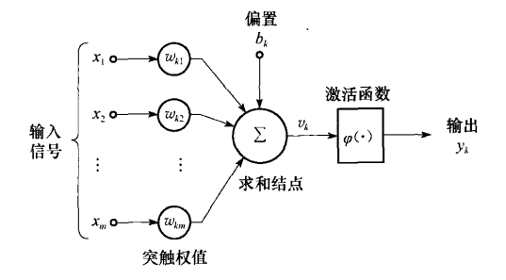
图1 神经元模型
图中的神经元模型还包括一个外部偏置（bias），记为bk​。偏置bk​的作用是根据其为正或是为负，相应地增加或降低激活函数的网络输入。其数学公式如下：
​ 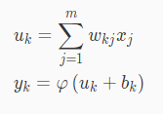
其中x1​,x2​,...,xm​是输入信号，wk1​,wk2​,...,wkm​为神经元k的突触权值，uk​是输入信号的线性组合器的输出，bk​为偏置，激活函数为φ(⋅)，yk​神经元输出信号。
pytorch 中 torch.mm(a,b) 函数的使用
pytorch深度学习框架为我们提供了一个进行矩阵乘法的方法——torch.mm(a,b)。 举个例子，假设矩阵 a 的维度为 (3,4)，矩阵 b 的维度为(4,2)，则torch.mm(a,b)返回的矩阵的维度则为(3,2)。
- import torch
- import numpy as np

- a = torch.tensor(np.random.random((3, 4)), dtype=torch.float32) # 随机生成一个维度为 [3,4] 的矩阵（tensor）
- """
- 例如:
- [[0.3886, 0.3006, 0.4032, 0.9880],
- [0.7401, 0.0117, 0.8987, 0.6140],
- [0.1048, 0.2333, 0.6146, 0.7663]]
- """
- b = torch.tensor(np.random.random((4, 2)), dtype=torch.float32) # 随机生成一个维度为 [4,2] 的矩阵（tensor）
- """
- 例如:
- [[0.3555, 0.2108],
- [0.3660, 0.4737],
- [0.7785, 0.2913],
- [0.3347, 0.4046]]
- """
- y = torch.mm(a, b) # y 的维度为 [ 3,2 ]
- """
- [[0.8928, 0.7416],
- [1.1725, 0.6718],
- [0.8576, 0.6217]]
- """

第三关：
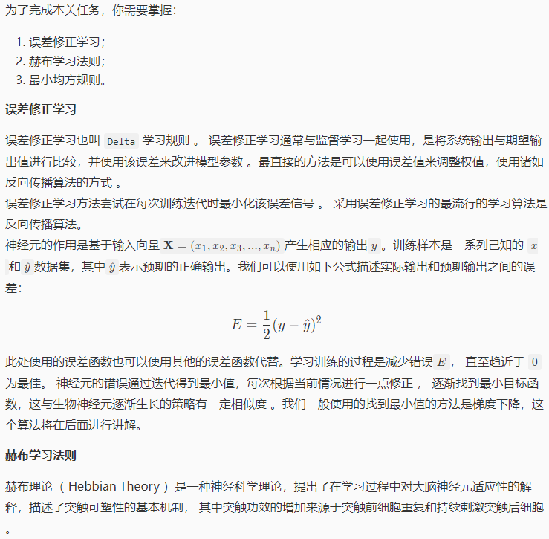
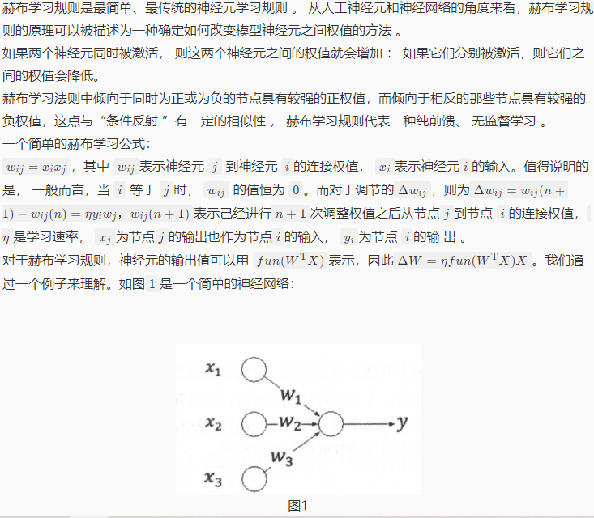
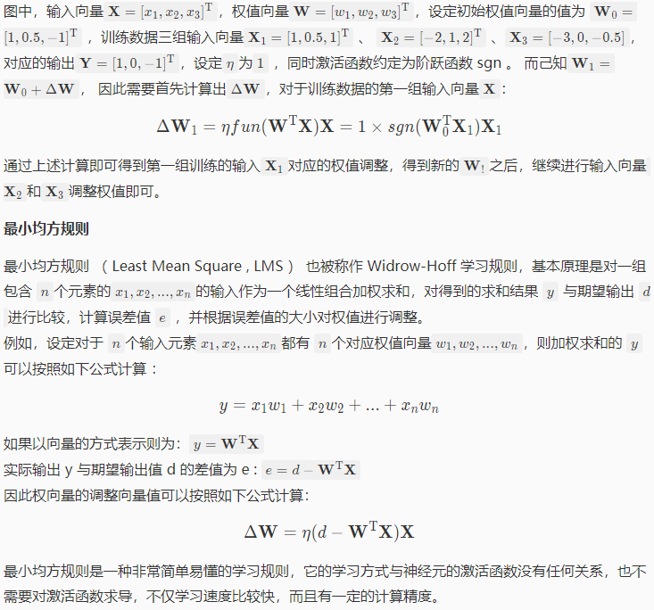
三、解题思路
第一关：
这是一个关于神经网络的基础知识的问题，让我们逐一分析每个说法：
A、正确。激活函数的作用是引入非线性，使神经网络能够学习和表示复杂的非线性映射关系。激活函数在神经网络中起着非常重要的作用，它帮助神经元引入非线性特性，从而使神经网络能够学习和表示复杂的非线性映射关系。如果没有激活函数，神经网络将由线性变换组成，多层线性变换的堆叠仍然是线性的，限制了网络的表示能力。激活函数通过对神经元的输出进行非线性转换，使得神经网络能够学习更复杂的函数关系，从而更好地适应复杂的数据模式和任务。一些常用的激活函数包括ReLU（Rectified Linear Unit）、Sigmoid、Tanh等。
B、正确。反馈网络（循环神经网络，RNN）的一个主要特点是其在不同时刻具有不同的状态，可以保存先前的信息，从而具有一定的记忆功能。在 RNN 中，信息可以在网络的不同时间步之间传递，使得网络在处理序列数据时能够考虑上下文信息。RNN 中的隐藏层神经元会在每个时间步接收输入和前一时刻的隐藏状态，这种结构使得网络可以捕捉序列中的依赖关系，具有一定的记忆性质。这对于处理自然语言处理任务、时间序列预测等问题非常有用，因为它们通常涉及到对序列中先前信息的依赖。
C、错误。并非所有神经网络都必须包含隐藏层。例如感知器（Perceptron），它是一种最简单的神经网络结构，只包含输入层和输出层，没有隐藏层。感知器主要用于二元分类问题。
D、正确。理论上，通常情况下，神经网络的深度（层数）增加可以增强网络的表示能力，使其能够学习和捕捉更复杂的特征和关系，从而提高拟合能力。这被称为深度学习的优势之一。
综上所述，选项C是错误的。
第二关：
理解线性神经元模型的思路如下：
1. 输入数据：线性神经元接收输入数据 `X`，其中 `X` 表示输入的特征值，`batch_size` 表示训练样本的数量，`num_inputs` 表示每个样本的特征维度。
2. 权值和偏置项：模型包含权值矩阵 `w` 和偏置项 `b`。权值矩阵 `w` 决定了每个特征对输出的影响程度，而偏置项 `b` 则对整体输出进行了平移。
3. 线性计算：输入数据 `X` 通过与权值矩阵 `w` 的矩阵乘法得到加权和，然后加上偏置项 `b`。这一过程可以用数学表达式表示为 `y = X * w + b`。
4. 输出结果：最终的线性计算结果 `y` 即为模型的输出，表示模型对输入数据的线性组合结果。
总体来说，线性神经元模型通过权值和偏置项对输入数据进行线性变换，将输入映射为输出。这种线性映射是神经网络的基本组成部分，后续可以通过激活函数等操作引入非线性特性。
第三关：
A、正确。不同的学习方法可能采用不同的策略，但它们的共同目标通常都是通过调整模型参数，减小实际输出和正确值之间的误差。
B、错误。赫布学习规则中，如果两个神经元同时被激活，则这两个神经元之间的权值就会增加;如果它们分别被激活，则它们之间的权值会降低。赫布学习法则中倾向于同时为正或为负的节点具有较强的正权值，而倾向于相反的那些节点具有较强的负权值，这点与“条件反射”有一定的相似性,赫布学习规则代表一种纯前馈、无监督学习。
C、正确。最小均方规则是一种常见的学习规则，通过对输入的线性组合进行加权求和，计算与期望输出的误差，并根据误差对权值进行调整。
D、正确。误差修正学习通常与监督学习一起使用。在监督学习中，我们有一个包含输入和相应输出标签的训练数据集。模型的输出与实际的目标标签进行比较，计算出误差（或损失），然后使用这个误差来调整模型的参数，以减小误差，使得模型的预测更接近真实标签。这种学习方式被称为误差反向传播（Backpropagation），它是一种梯度下降的优化算法，用于最小化神经网络的损失函数。在这个过程中，梯度信息从输出层传播回网络的输入层，权重和偏置进行相应的调整。所以，对于监督学习中的神经网络等模型，使用误差修正学习是一种常见的方法。
第四关：
设定学习速率： 选择一个适当的学习速率，这是梯度下降法中的重要参数，决定了每次参数更新的步长。
设定迭代次数： 设定一个合理的迭代次数，这决定了梯度下降算法进行多少次参数更新。过多的迭代次数可能导致过拟合，而过少可能无法收敛到最优解。
梯度下降迭代： 使用梯度下降法进行迭代。给定函数 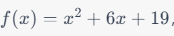，计算其导数。在每次迭代中，更新 x 的值，使其朝着函数最小值的方向变化。更新公式为，其中 lr 是学习速率， 是函数的导数。
四、算法伪代码
要求：
- 伪代码必须结构清晰、代码简单、可读性好、格式规范
- 应给出每个算法的输入参数和输出参数的含义
- 请给出必要的代码注释
- 此处请给出算法伪代码、而不是源代码。算法源码请放置在附录中。
第二关：
def linear(X,w,b):
y = torch.mm(X, w) + b
’’’将训练数据集与权值两个矩阵变量，通过深度学习框架提供的方法torch.mm（），将两个变量带入，结果再加上外部偏置值即可’’’
return y
第四关：
def set_learning_rate():
lr = 0.4 #设定lr学习速率为0.4
return lr

def set_epochs():
epochs = 100 #设置迭代次数epochs为100
return epochs

def iterate(x,lr,epochs):
for i in range(epochs):
y = 2*x + 6 #所求函数的一阶导数
x = x+(-1)*y*lr #在规定的迭代循环中，每次根据一阶导数与学习速率的乘积去调整x值并作为下一次循环的x
return x
五、实验设置
要求：请给出实验的设置，包括实验工具、实验配置、算法参数设置、比较的算法等
实验工具：头歌平台
实验配置
硬件环境： 个人计算机
软件环境： Python解释器
算法参数设置:
函数iterate():
  - x: 随机输入
  - lr: 学习速率
  - epochs: 迭代次数
  - 指定函数取得极值时所对应的x的值

六、实验结果
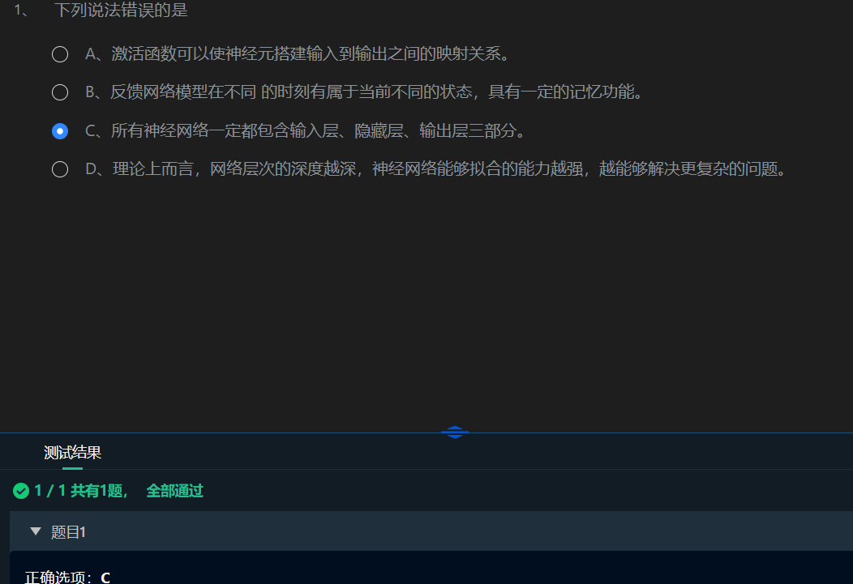
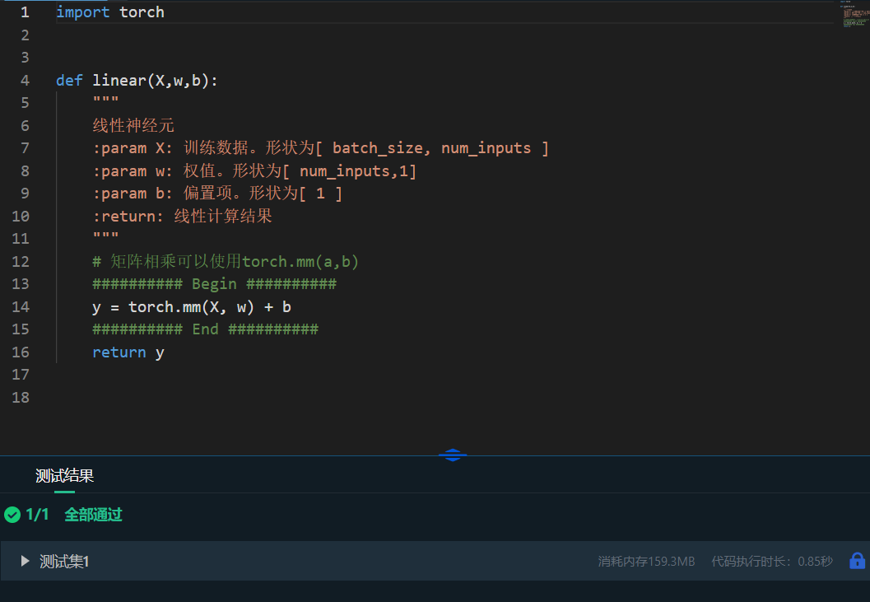
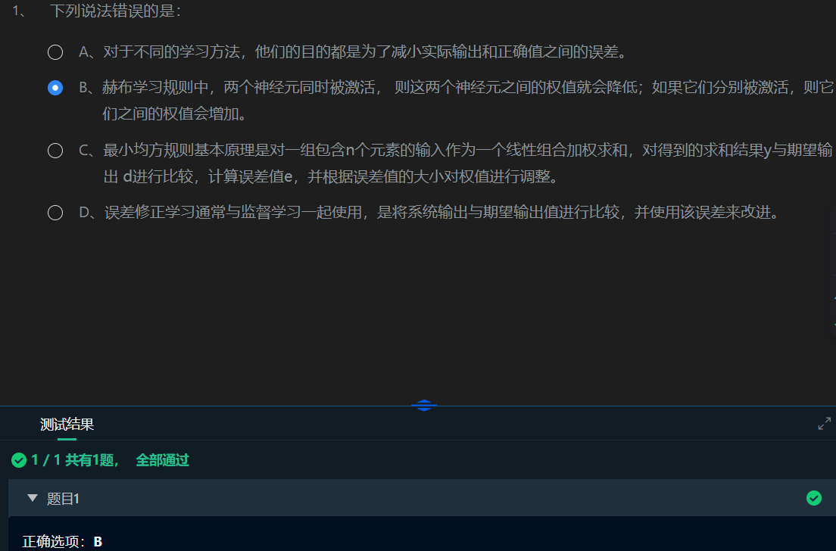
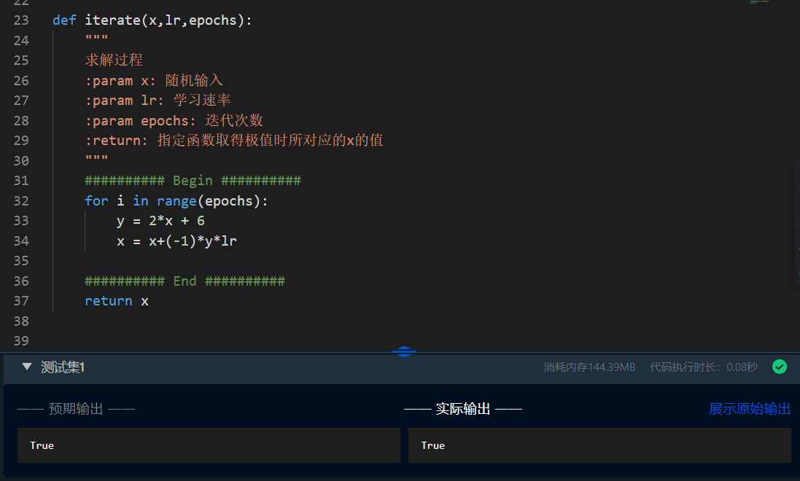
七、实验结果分析
要求：请通过实验结果分析是否已完成实验要求、正确得到预计的实验结果。可分析所采用算法的实际性能以及后续改进空间。以及给出实验过程中遇到的问题及解决方案。鼓励学有余力的同学通过实验结果分析不同算法的性能对比。
实验结果分析
第一关：神经网络基础选择题
完成情况：正确完成。
第二关：线性神经元模型
完成情况：正确完成完成实验要求。
性能分析： 观察模型在不同输入下的输出，确认符合线性神经元的预期行为。
第三关：神经网络学习方法
完成情况：正确完成。
第四关：梯度下降法程序
完成情况：正确完成实验要求。
性能分析： 结果正确，并且可以观察不同学习速率和迭代次数下的收敛性能。
总体实验结果分析
实验要求完成度：可以确认达到了实验要求的完成度。
算法性能： 在结果正确的前提下，考虑梯度下降法的性能，包括收敛速度、稳定性等。

问题与解决方案：
问题：在实际应用中，梯度下降可能面临局部最优问题。在训练过程中是否考虑了多次初始化权重的情景？
解决方案：可以多次使用随机初始化运行梯度下降，选择损失最小的模型。还可以考虑其他优化算法，如随机梯度下降的变体，以更好地适应复杂的损失函数。

问题：在梯度下降中，学习率和迭代次数的选择是否影响了模型的性能？
解决方案：尝试不同的学习率和迭代次数，观察模型在不同参数下的性能，并选择更快速和更稳定收敛的参数。
基于这个实验和对其他算法研究的发现：

梯度下降算法的优势：
(1) 与大规模数值矩阵方法相比，梯度下降在迭代求解中的效率更高。
(2) 对于某些最小二乘方法无法计算全局唯一解的情况，梯度下降仍然可以有效地搜索最小点（或解空间）。
然而，它也有其局限性：
(1) 由于梯度下降的距离衰减理论，如果参数点陷入局部最小值，由于局部最小值处的梯度也为零，无法跨越局部最小值达到全局最小点。
(2) 即使经过多次迭代，梯度下降也不能越过鞍点达到更小数值的点。

基于对局部最小值和鞍点的讨论，我们可以观察到梯度下降的本质作用是将参数点移动到梯度为零的点。当损失函数严格凸时，梯度为零的点是全局最小点。然而，如果损失函数不是凸的，梯度为零的点可能是局部最小值或鞍点。在这种情况下，受到梯度在局部最小值或鞍点为零的影响，梯度下降无法远离这些点。尽管大多数线性模型的损失函数是凸的，但许多复杂的机器学习模型构建的损失函数未必严格凸。为了避免陷入局部最小值或鞍点的陷阱，最简单和最有效的方法是调整每个训练迭代中使用的样本数量。通过利用局部模式的不一致性，可以避免"不是全局最小值但梯度为0"的陷阱。这就是随机梯度下降和小批量梯度下降的原理。
八、总结
完成了关于神经网络和网络基础的四个实验后，我对神经网络的基本概念、神经元模型、学习方法和梯度下降有了深刻的理解。以下是我对每个检查点的总结：
**神经网络基础:**
- 通过多项选择题深入研究了神经网络的基本概念，包括激活函数、反馈网络和神经网络层深度。
- 对神经网络的结构和操作原理有了清晰的了解，为后续实验打下了基础。
**线性神经单元模型:**
- 编写了线性神经单元模型的代码，实现了对输入数据的线性计算。
- 获得了线性神经单元基本结构的知识，为理解更复杂的神经网络结构奠定了基础。
**梯度下降算法:**
梯度下降是一种基于不断迭代的运算方法，每一步都是在求解目标函数的梯度向量，在当前位置的负梯度方向作为新的搜索方向，从而不断迭代。之所以采用在当前位置上的梯度反方向，是由于在该方向上的目标函数下降最快，可以找到局部最小值.
在实验过程中，我发现了需要关注和改进的方面：
1.过拟合问题:在神经网络学习方法中，解决过拟合问题至关重要。可以探索正则化方法或其他途径来缓解过拟合。
2.激活函数选择: 在神经网络中，激活函数的选择至关重要。根据任务的性质选择适当的激活函数是必要的。
总的来说，这四个实验加深了我对神经网络基本原理和运作方式的理解，为深入学习深度学习奠定了坚实的基础。
- 感想、体会、建议∶
这次实验深入学习了神经网络和梯度下降，让我更清晰地了解了深度学习的基本概念。
实验中的理论问题和编程练习结合起来，帮助我更好地掌握了神经网络的核心概念。编写代码使我更深入地理解了这些概念在实际中的运用。接触到了一些常见的学习方法：误差修正学习，赫布学习法则，最小均方规则等。例如赫布学习规则中，如果两个神经元同时被激活，则这两个神经元之间的权值就会增加;如果它们分别被激活，则它们之间的权值会降低。赫布学习法则中倾向于同时为正或为负的节点具有较强的正权值，而倾向于相反的那些节点具有较强的负权值，这点与“条件反射”有一定的相似性,赫布学习规则代表一种纯前馈、无监督学习。了解到对于不同的学习方法，他们的目的都是为了减小实际输出和正确值之间的误差。
通过实现线性神经单元模型和梯度下降算法，我更具体地了解了神经网络中的基本计算和优化方法，为未来处理更复杂任务奠定了基础。
希望未来的实验能增加更多实际练习，为我们提供更多编程实践，加深对深度学习原理的理解。如果可能，扩展实验内容涵盖真实应用场景，比如使用神经网络解决实际问题，将增强对理论知识的应用和理解。还能了解到最新的发展动态。
总体而言，这次实验是一次宝贵的学习经历，期待在未来的课程中继续深入探索深度学习。"
上机报告成绩、评语∶

指导教师签名：
年 月 日
附录：
import torch

def linear(X,w,b):
"""
线性神经元
:param X: 训练数据。形状为[ batch_size, num_inputs ]
:param w: 权值。形状为[ num_inputs,1]
:param b: 偏置项。形状为[ 1 ]
:return: 线性计算结果
"""
# 矩阵相乘可以使用torch.mm(a,b)
########## Begin ##########
y = torch.mm(X, w) + b
########## End ##########
return y

def set_learning_rate():
"""
你可以自己设定学习速率
:return: 求解过程的学习速率
"""
########## Begin ##########
lr = 0.4
########## End ##########
return lr

def set_epochs():
"""
你可以自己设定迭代次数
:return: 求解过程的迭代次数
"""
########## Begin ##########
epochs = 100
########## End ##########
return epochs

def iterate(x,lr,epochs):
"""
求解过程
:param x: 随机输入
:param lr: 学习速率
:param epochs: 迭代次数
:return: 指定函数取得极值时所对应的x的值
"""
########## Begin ##########
for i in range(epochs):
y = 2*x + 6
x = x+(-1)*y*lr

########## End ##########
return x

